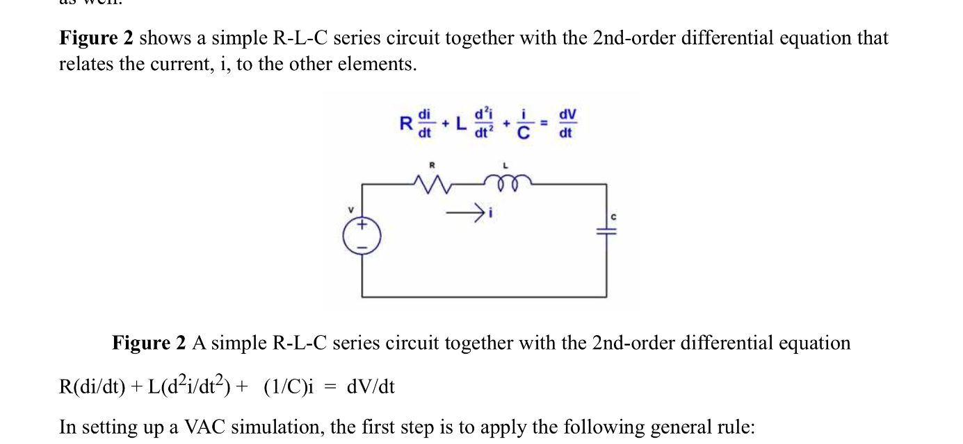

Een stroomkring is een tweede-orde differentiaalvergelijking

Bij een Mosfet heb je te maken met de oppervlakte onder een curve, dus integraalrekening

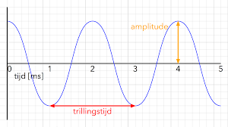
Bij een geluidsgolf krijg je een sinusoïde

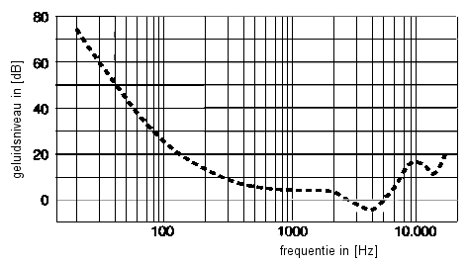
Een decibel-Hertz curve is exponentieel

